**Barevný LCD TFT displej 3,5“ D-NAS-02**

Barevný TFT displej D-NAS-02 je zobrazovací jednotka naší vlastní výroby. Displej o rozměrech 110*57mm a zobrazovací ploše o rozměrech 63*47,9mm je určen k efektivnímu zobrazování polohy výtahu a jeho provozních stavů. Displej je určen primárně do nástupišť výtahu, kde zobrazuje ve vertikální poloze.

Pro zobrazení v horizontální poloze se musí do něj nahrát „horizontální grafika“

Displej se k našim rozváděčům připojuje po sériové lince s naším protokolem. Displej může být osazen i piezo měničem k akustickému potvrzení volby a k akustické signalizaci příštího směru jízdy.

Při výpadku proudu displej funguje jako mále nouzové osvětlení, zobrazí se bílá plocha s textem.

Při nečinnosti výtahu cca 2 s se může zobrazit logo zákazníka nebo jakýkoliv jiný symbol.

V displeji je nahraný univerzální sw, díky kterému se nastavení zobrazení stanic nastavuje v řídicím systému rozvaděče. Pokud by bylo zapotřebí jakékoliv jiné speciální značení stanic lze v jakémkoliv grafickém počítačovém programu upravit a pomocí speciálního sw, který k displeji dodáváme nahrát do displeje. Díky tomuto sw se může měnit barevné pozadí za čísly pater, barevné pozadí za směrovými šipkami, barvy čísel a šipek a v neposlední řadě i jejich velikost. Nahráni obrázku do displeje se provádí pomoci SD kary s adaptérem. SD karta není součásti displeje.

**Provozní stavy, které displej zobrazuje:**

**Horní část displeje:**

Číslo nebo symbol podlaží (běžný provoz výtahu)

Nouzové osvětlení – výtah není srovnán (výpadek proudu nebo po zapnutí, když výtah není srovnán)

**Spodní část displeje:**

Směrové šipky (běžný provoz výtahu)

výtah v jízdě – šipka bliká ve směru, kterým výtah jede

výtah pojede – šipka svítí ve směru, kterým výtah pojede

otevírá dveře – bliká dvoj-šipka

Logo (výtah v klidu)

Zobrazí se logo nebo jakýkoliv jiný symbol (cca po 2 s)

Servisní a jiné stavy

Přetíženo

Porucha

Servis

Požární režim

Úklid

Bateriová jízda

Pokud je aktivních několik stavů současně, tak se texty mezi sebou střídají

Displej je vybaven DIP přepínačem, pomocí něhož lze nastavit chování grafiky.

V jednom stavu se grafika chová standardně viz. popis výše a v druhém stavu se chová, tak že se

směrová šipka střídá s číslem patra. Šipka je zde větší a odpovídá normě pro invalidní výtahy.

**Programování displeje:**

Displej od nás k zákazníkovi chodí plně naprogramovaný, avšak zákazník si muže zcela sám vytvořit vlastní grafiku. K tomu slouží sw, který za tímto účelem dodáváme.

1. počítačová aplikace je BMP creator, ve kterém je možné měnit barvy pozadí textů a šipek včetně jejich velikosti.

2. počítačová aplikace je převodník vytvořené grafiky do souboru *.bin, který se přes adapter a SD kartu nahraje do displeje.

Návod na použití těchto dvou aplikací a nahrání aplikace do displeje je popsán níže.

**Technické parametry displeje:**

Napájecí napětí: 10-30VDC

Odběr proudu: 100mA

Provozní teplota: 5 -40 C

Rozměry celkové: 110*57mm

Rozměry zobrazovací jednotky: 63*47,9mm

**Připojení displeje:**

**+** displeje na **U24**

**-** displej na **GND**

**SL** displeje na **SL**

**Technický výkres displeje:**



**Programování displeje D-NAS-02**

**Nahrání firmware**

Potřebujeme:

MicroSD kartu

soubor firmware.bin 5.0.0

adaptéru na MicroSD kartu

Na MicroSD kartu zkopírujte soubor firmware.bin podle verze, kterou chcete nahrát (3.0.0 nebo 4.0.0) a poté ji vložte do adaptéru. Na kartě nesmí být jiný soubor, nebo složka.

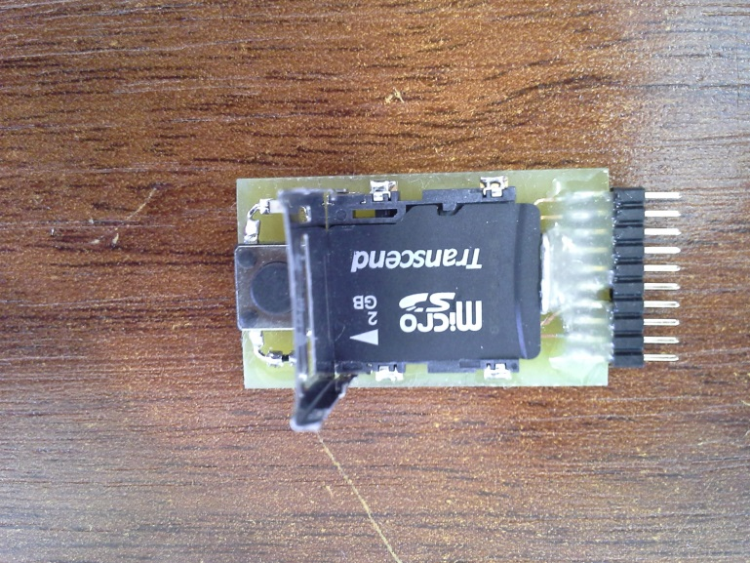 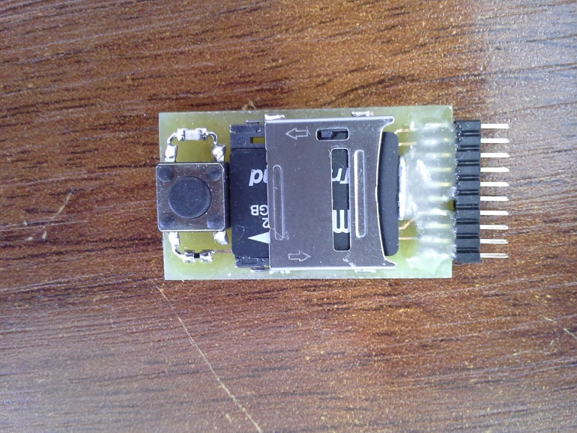

Displej D-NAS-02 odpojte od napájení a do připraveného slotu vložte adaptér s kartou.

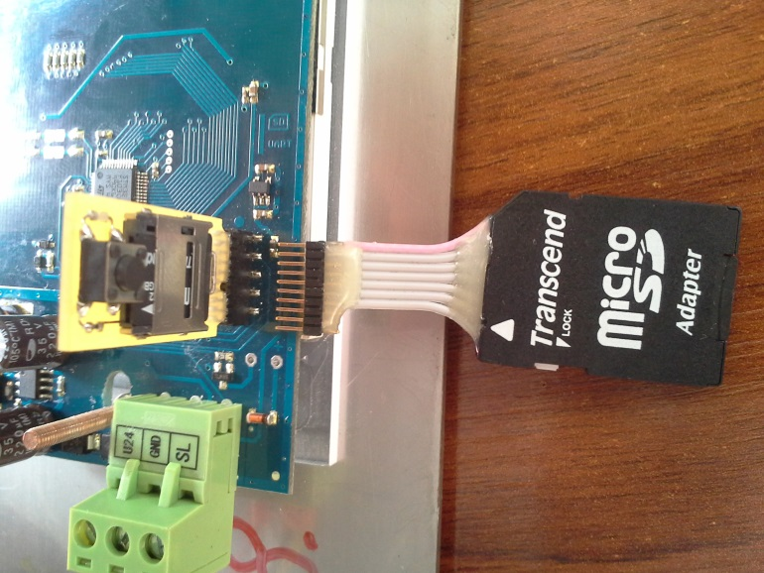 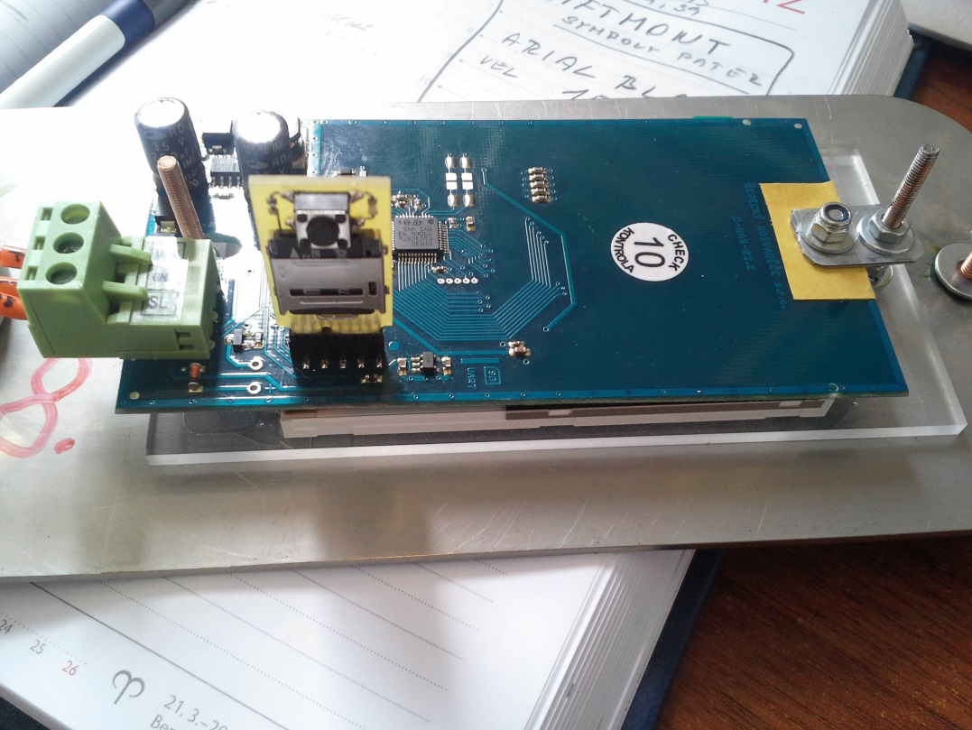

Připojte napájení a počkejte, až se firmware nahraje.

**Vytvoření nové grafiky**

Potřebujeme:

BMPcreator

RGB-HEX_convertor

MicroSD kartu

adaptéru na MicroSD kartu

Spusťte soubor ***BMPcreator.exe***. Zvolte si na paletě barvu textu a pozadí značení pater a ukazatelů. Velikosti čísel, textů šipek atd. jsou nastaveny na max. dle daného displeje. Klikněte na Generuj Grafiku, zvolte samostatnou složku, kam se mají obrázky uložit a potvrďte OK. Poté do stejné složky vložte soubor ***logo.bmp*** (logo ŘEPECKÝ ROZVADĚČE). V nějakém graf. programu si vytvořte soubor s názvem ***logo2.bmp*** (formát bmp, šířka 240x160 pixelů, 24bit) s logem Vaší firmy a tím přepište původní vygenerovaný soubor (logo2) ve složce s požadovanou grafikou.

Spusťte soubor ***RGB-HEX_convertor.exe***, klikněte na Convert images, vyberte složku, kde jste vygenerovali grafiku a potvrďte OK. Vytvoří se soubor ***FileSys.bin***.

Soubor ***FileSys.bin*** zkopírujte na MicroSD kartu (na kartě nesmí být jiný soubor, nebo složka), tu zasuňte do adaptéru,



odpojte napájení displeje a vložte do patice adaptér s kartou.



Připojte napájení a počkejte, až se soubor nahraje.

Poznámka:

Po nahrání firmware nebo grafiky se SD karta musí vyjmout, protože by se při každém dalším zapnutí displeje znovu nahrávalo. SD karta tedy není stálou součásti displeje.